**ANNEX 1**

**DEL PLEC TÈCNIC:**

RESERVA D’ESPAIS I CONDICIONS ECONÒMIQUES DE LES ENTITATS

**ANNEX 1 DEL PLEC DE PRESCRIPCIONS TÈCNIQUES DEL CONTRACTE DE CONCESSIÓ DE L'ESTADI MUNICIPAL D'ATLETISME JOAN SERRAHIMA I CAMP D'AGILITY**

1) HORARIS D'UTILITZACIÓ SETMANAL

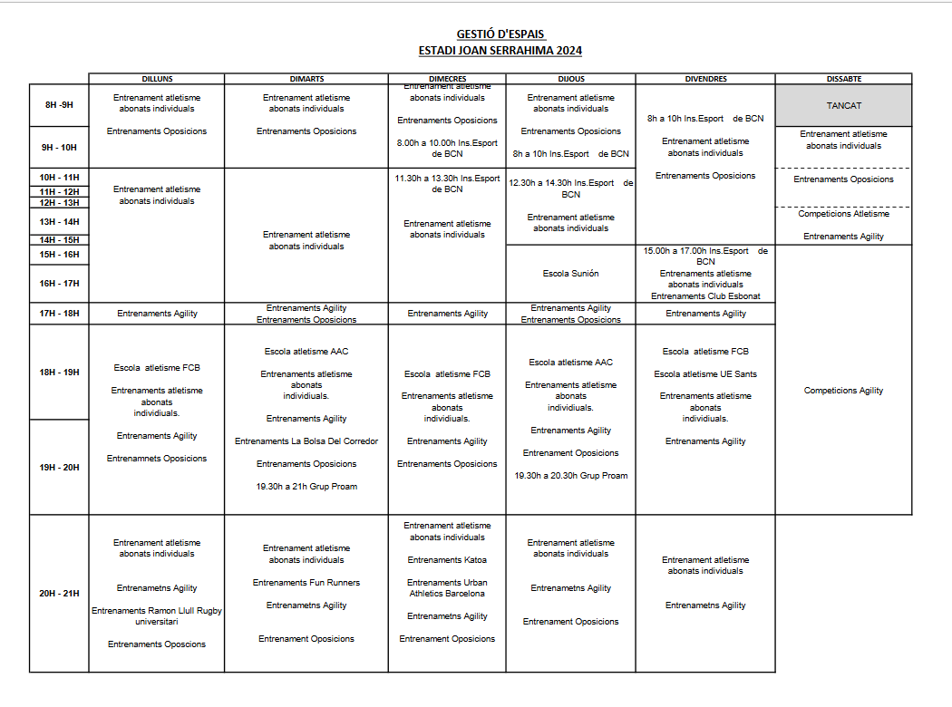

2) CONDICIONS ECONÒMIQUES PELS USOS DE LES ENTITATS USUÀRIES:

Agrupació Atlètica Catalunya

* 70% descompte en el lloguer d'espais
* subvenció anual de € / anual